Velamsundsstyrelsen

Riktlinjer för stängsling på Velamsund 2010

Förslag till beslut
Velamsundsstyrelsen antar riktlinjer för stängsling på Velamsund 2010 för att gälla tills ärendet ”Riktlinjer för djurhållning, bete och stängsling i Velamsunds naturreservat”, dnr VES 2009/14-265 är färdigställt.

Ärendet
Ärendet ”Riktlinjer för djurhållning, bete och stängsling i Velamsunds naturreservat”, dnr VES 2009/14-265 kräver omfattande utredningsarbete för ett fullgott färdigställande. För att operativt kunna verka med byggnation av nya stängsel och få till stånd ett fungerande bete tills denna utredning är färdig lyfts stängselfrågan inför 2010 över till detta ärende.

Intressentpusslet, stängsling runt betesmarker
De olika intressena kan kort sammanfattas enligt följande:
- Kommunens främsta intresse är att skapa en god naturvård med erforderligt betestryck och samtidigt upprätthålla en god tillgänglighet för allmänheten. Stängslingen bör också vara estetiskt tilltalande och passa in i den historiska miljön, i synnerhet runt gårdsmiljöer samt runt Natura 2000 områden.
- Djurhållarens intresse är att ha en stängsling som håller för djurens betestryck och som är ur ekonomisk synpunkt fördelaktig, samt ha tillräckligt mycket bete för sina djur. Ekonomisk fördelaktig innefattar i detta sammanhang tidsåtgången att flytta djur och tillfälliga stängsel. Investeringen i stängsel måste vara avskrivningsbar under avtalsperioden (åtta år kvarstår för gällande avtal).
- Olika djurtyper ställer olika krav på utformning av stängsel.
- Djurbesättningar skall hållas åtskilda för att motverka smittspridning.
- Jakträttsinnehavaren vill ha en stängsling som inte stör viltets rörelser nämnvärt under jaktsäsong.
- Privata markägare vill i vissa fall inte ha djuren för nära inpå sin fastighet.

En framkomlig väg kan vara att skapa fasta stängsel runt gårdsmiljöer och i Natura 2000 områden. I perifera områden görs stängsel med fasta stolpar med band som sätts upp och tas ned i samband med betessäsongen. Genomgångar skapas på fast angivna platser, dessa finns kvar hela året. Bete av får och exempelvis get inskränks till gårdsområden och natura 2000 områden där fasta stängsel kan sättas upp.

Förslag på stängsellösningar
För att kunna lägga ihop ovan nämnda pussel och få maximal tillgänglighet i Velamsunds naturreservat föreslås följande riktlinjer för stängsling 2010:

- Fasta staket (se typritningar i bilaga 1) kan finnas vid vägar, i gårdsområden och där det regelbundet hålls får och getter eller andra djurslag som kräver täta stängsel.
- I övriga områden används stängseltyp med fasta trästolpar (se typritning i bilaga 2) och elförande band eller tråd som tas ned efter betessäsongen och monteras upp igen inför nästkommande betessäsong.
- Fasta genomgångar upprättas på fast angivna platser där vandringsleder korsar hagarna.
- Information om öppningar och leder skall finnas på hemsidan och vid spårcentral. Hänvisningsskyltar skall finnas i fält vid övergångarna till andra öppningar utmed leder.
- Taggtråd får inte användas till stängsling.
- Fasta grindöppningar skall hållas öppna när det inte går betande djur i hagen.
- Elstängsel skall skyltas med varningsskyltar för elektriskt stängsel var 100e meter samt intill stigar och genomgångar.
- Gnagskydd på bevarandevärda träd monteras i rasthagar.
- Tillfälliga plaststolpar skall inte användas.

Hantering av uppkomna extra arbetsinsatser
Det merarbete som uppstår med denna lösning bör vägas mot den goda tillgängligheten för allmänhet och vilt den ger. Stöd borde kunna ges till förening eller ev. entreprenör för att genomföra det extra arbetet med upp och nedmontering av elförande stängselband.

Hantering av nyinvesterade stängsel
Nyinvesterade stängsel som på grund av sin konstruktion svårligen kan monteras ner och upp undantas från dessa krav men byts ut mot stängsel enligt riktlinjerna inom en femårsperiod. För dessa stängsel gäller dock att:
- När det inte är betessäsong skall det vara ordentliga öppningar i flera väderstreck.
- Tillräckligt med ordnade stängselpassager skall finnas för att säkerställa tillgängligheten. Information om öppningar och leder skall finnas på hemsidan och vid spårcentral. Hänvisningsskyltar skall finnas i fält vid övergångarna till andra öppningar utmed leder.
Exempel på nyinvesterade stängsel är vissa sträckningar utmed Fösa gärde med s.k. ”Insult timber” och stängsel för skogsbeten vid Kärrtorp och Knarrnäs.

Enhetens synpunkter
Enheten anser att denna lösning av stängsel ger en mycket god tillgänglighet i naturreservatet och är därför värdefull. Investeringskostnaderna för lösningen med fasta stolpar och band som monteras ner när det inte är betessäsong kräver en mindre investering än fasta stängsel och är därför lämpligare med gällande arrendeavtal.

Mats Grönvik
Landskapsingenjör

Bilagor:
1 ) Typritning fast stängsel.
2) Typritning elstängsel med fasta stolpar

Bilaga 1)

Typritning fast stängsel.

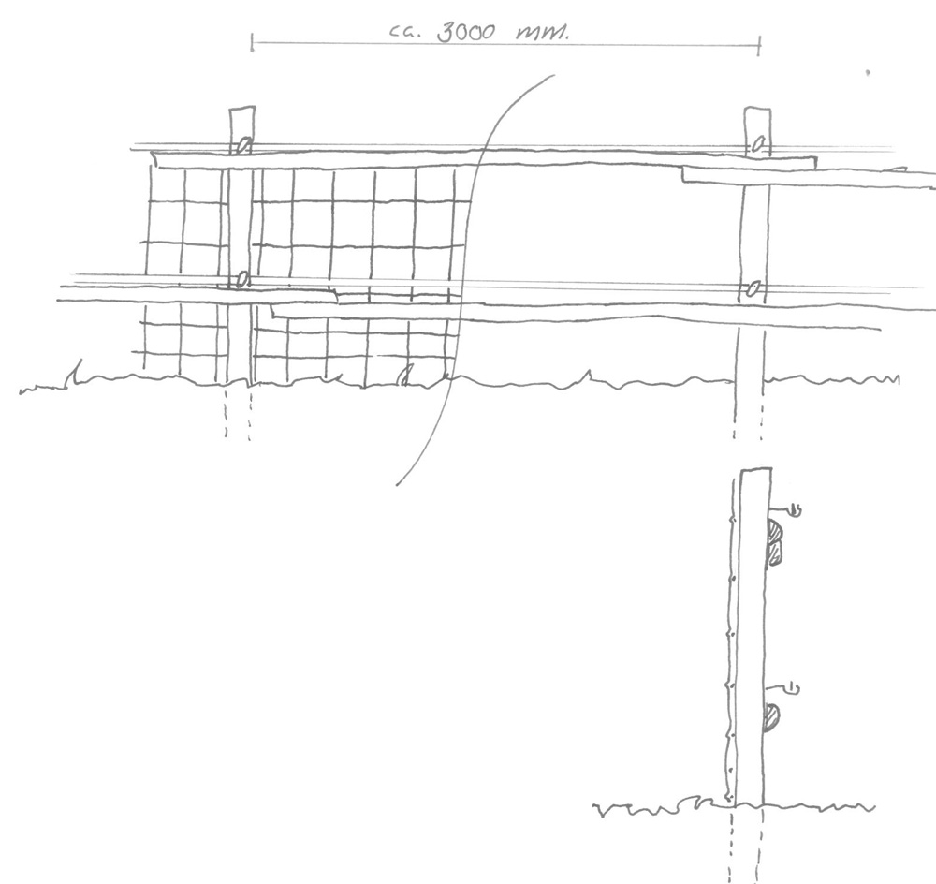

Bilaga 2)

Typritning, elstängsel med fasta stolpar.

